САНКТ-ПЕТЕРБУРГСКИЙ ПОЛИТЕХНИЧЕСКИЙ УНИВЕРСИТЕТ

ПЕТРА ВЕЛИКОГО

_______________________________________________________________

Институт компьютерных наук и технологий

Высшая школа интеллектуальных систем и суперкомпьютерных технологий

Отчет

по заданию labs7-10

Дисциплина

«Языки описания аппаратных средств вычислительных систем»

выполнил:

Курякин Д. А

группа: 3540901/12001

преподаватель:

Антонов А. П.

Санкт-Петербург

2021

Оглавление

1 Задание labs_7 3

1.1 Задание 3

1.2 Описание на языке Verilog 3

1.3 Результат синтеза 4

1.4 Моделирование 4

1.5 Назначение выводов СБИС 10

1.6 Тестирование на плате Nexys4 DDR 10

1.7 Выводы 10

2 Задание labs_8 11

2.1 Задание 11

2.2 Описание на языке Verilog 11

2.3 Результат синтеза 12

2.4 Моделирование 12

2.5 Назначение выводов СБИС 16

2.6 Тестирование на плате Nexys4 DDR 16

2.7 Выводы 16

3 Задание labs_9 17

3.1 Задание 17

3.2 Описание на языке Verilog 17

3.3 Результат синтеза 18

3.4 Моделирование 19

3.5 Назначение выводов СБИС 21

3.6 Тестирование на плате Nexys4 DDR 22

3.7 Выводы 22

4 Задание labs_10 23

4.1 Задание 23

4.2 Описание на языке Verilog 23

4.3 Результат синтеза 24

4.4 Моделирование 24

4.5 Назначение выводов СБИС 28

4.6 Тестирование на плате Nexys4 DDR 29

4.7 Выводы 29

# Задание labs_7

## Задание

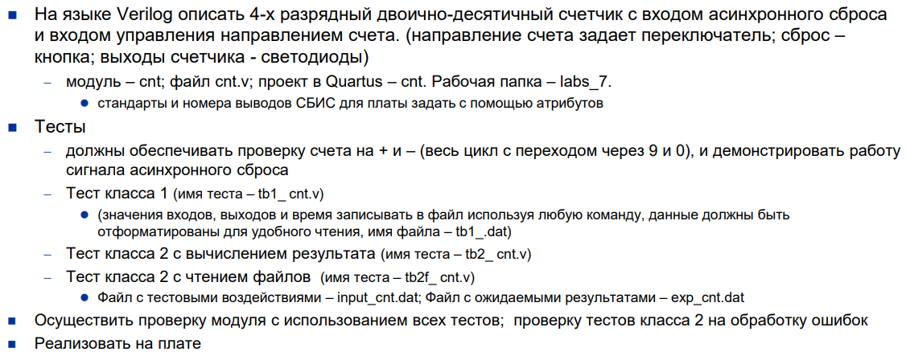

## Описание на языке Verilog

Описание разрабатываемого устройства на языке Verilog приведено ниже в листинге 1-1.

Листинг 1-1. Labs_7.v

|  |
| --- |
| module cnt(  input clk, dir, aclr,  output reg [3:0] result  );  // integer c = 2;  integer c = 50000000;  reg [27:0] count;  reg ena;    initial begin  result = 4'b0000;  count = 0;  ena = 1'b0;  end    always @(posedge ena, posedge aclr) begin  if (aclr)  result = 1'b0;  else begin  result = (dir) ? result + 1'b1 : result - 1'b1;    if (result == 4'b1010 & dir)  result = 1'b0;  if (result == 4'b1111 & ~dir)  result = 4'b1001;  end  end    always @ (posedge clk) begin  count = count + 1;  if(count >= c) begin  ena = 1'b1;  count = 0;  end else  ena = 1'b0;  end  endmodule |

## Результат синтеза

Результат синтеза описания на языке Verilog в пакете Quartus приведен ниже, на Рис. 1‑1.

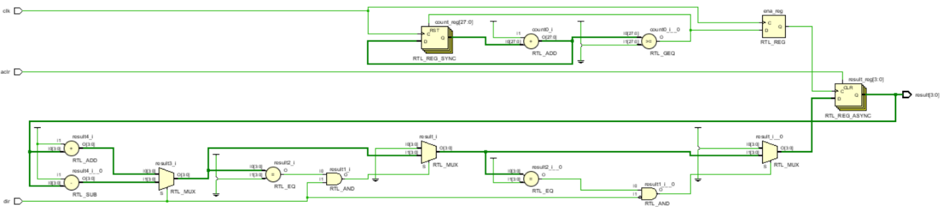

Рис. 1‑1 Синтезированная схема

## Моделирование

Для проверки правильности работы созданного Verilog описания использовались тесты:

Листинг 1-2. tb1_cnt.v

|  |
| --- |
| `timescale 1ns / 1ps  module tb1_cnt();  reg clk, dir, aclr;  wire [3:0] q;  integer i, j, file;  cnt fun(clk, dir, aclr, q);    initial begin: file_init  file = $fopen("tb1_.dat");  if (!file) $stop(2);  end  initial begin: generate_clock  clk <= 1'b0;  forever #20 clk = !clk;  end  initial begin: init_data  dir <= 1'b0;  aclr <= 1'b0;  end    initial begin:assert_  forever begin  for (j = 0; j < 2; j = j + 1) begin  for (i = 0; i < 32; i = i + 1) begin  @ (posedge clk) begin  $fdisplay(file, "time: %t res: dir: %b aclr: %b data: %b",  $realtime, dir, aclr, q);  $display("time: %t res: dir: %b aclr: %b data: %b",  $realtime, dir, aclr, q);  end  end  aclr = ~aclr; #20; aclr = ~aclr;  dir = ~dir;  if(j != 1) begin  $fdisplay(file, "***CHANGE DIRECTION***");  $display("***CHANGE DIRECTION***");  end  end  $fdisplay(file, "***TEST SUCESSFULL PASSED***");  $display("***TEST SUCESSFULL PASSED***");  $fclose(file);  $stop;  end  end  endmodule |

Результаты моделирования приведены на Рис. 1‑2

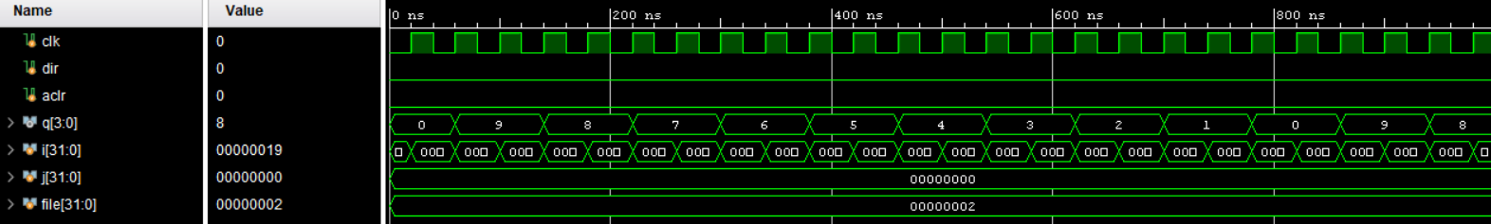

Рис. 1‑2 Результат моделирования

Листинг 1-3. tb2_cnt.v

|  |
| --- |
| `timescale 1 ns/1 ps  module tb2_cnt();  reg clk, dir, aclr;  wire [3:0] q;  reg [3:0] exp;  integer i, j, file;    integer c = 2;  reg [27:0] count;  cnt cnt2 ( clk, dir, aclr, q);  initial begin: file_init  file = $fopen("tb2_.dat");  if (!file) $stop(2);  end  initial begin: generate_clock  clk <= 1'b0;  count = 28'b0;  forever #10 clk = !clk;  end  initial begin: init_data  exp <= 1'b0;  dir <= 1'b0;  aclr <= 1'b0;  end  initial begin: compute_exp    forever @ (posedge clk, posedge aclr) begin  if (aclr)  exp = 4'b0;  else begin    count = count + 1;  if(count >= c) begin  count = 0;  exp = (dir) ? exp + 1'b1 : exp - 1'b1;  if (exp == 4'b1010 & dir)  exp = 1'b0;  if (exp == 4'b1111 & ~dir)  exp = 4'b1001;  end  end  end  end    initial begin: assert_  forever begin  for (j = 0; j < 2; j = j + 1) begin  for (i = 0; i < 32; i = i + 1) begin  @ (posedge clk) begin #20; assert_equals; end  end  aclr = ~aclr; #40; aclr = ~aclr;  dir = ~dir;  if(j != 1)  $fdisplay(file, "***CHANGE DIRECTION***");  end  $fdisplay(file, "***TEST SUCESSFULL PASSED***");  $fclose(file);  $stop;  end  end  task assert_equals;  if (q == exp) begin  $fdisplay(file, "time: %t res: dir: %b aclr: %b data: %b",  $realtime, dir, aclr, q);  end else begin  $fdisplay(file, "error on step %d time: %t expected: %b actual %b (aclr: %b ; dir: %b)",  j , $realtime, exp, q, aclr, dir);  $fclose(file);  $stop;  end  endtask  endmodule |

Результаты моделирования приведены на Рис. 1‑3

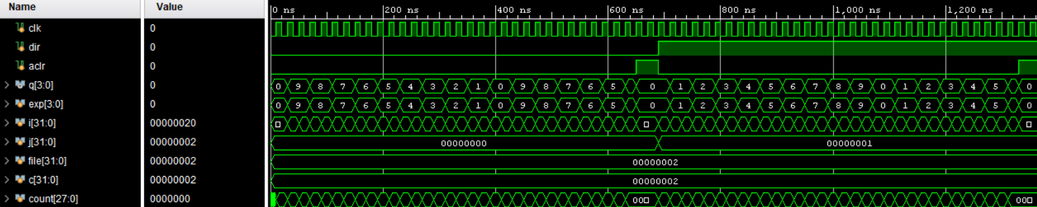

Рис. 1‑3 Результат моделирования

Листинг 1-4. tb2f_cnt.v

|  |
| --- |
| `timescale 1 ns/1 ps  module tb2f_cnt();  reg clk, dir, aclr;  wire [3:0] q;  reg [3:0] exp [0:31];  reg [3:0] c;  integer i, j, file, count;  cnt fun ( clk, dir, aclr, q);  initial begin: file_init  file = $fopen("tb2f_.dat");  $readmemh("exp_cnt.mem", exp);  if (!file) $stop(2);  end  initial begin: generate_clock  clk <= 1'b0;  count = 0;  c = exp[count];  forever #10 clk = !clk;  end  initial begin: init_data  dir <= 1'b0;  aclr <= 1'b0;  end    initial begin: assert_scope  forever begin  for (j = 0; j < 2; j = j + 1) begin  for (i = 0; i < 32; i = i + 1) begin  @ (posedge clk) begin  assert_equals;  if(i[0])  count = count + 1;  c = exp[count];  end    end  aclr = ~aclr; #20; aclr = ~aclr;  dir = ~dir;  if(j != 1)  $fdisplay(file, "***CHANGE DIRECTION***");  end  $fdisplay(file, "***TEST SUCESSFULL PASSED***");  $fclose(file);  $stop;  end  end  task assert_equals;  if (q == c)  success_task;  else  err_task;  endtask  task err_task;  begin  $fdisplay(file, "error on step %d time: %t expected: %b actual %b (aclr: %b ; dir: %b)",  j , $realtime, exp[count], q, aclr, dir);  $fclose(file);  $stop;  end  endtask  task success_task;  begin  $fdisplay(file, "time: %t res: dir: %b aclr: %b data: %b",  $realtime, dir, aclr, q);  end  endtask  endmodule |

Результаты моделирования приведены на Рис. 1‑4

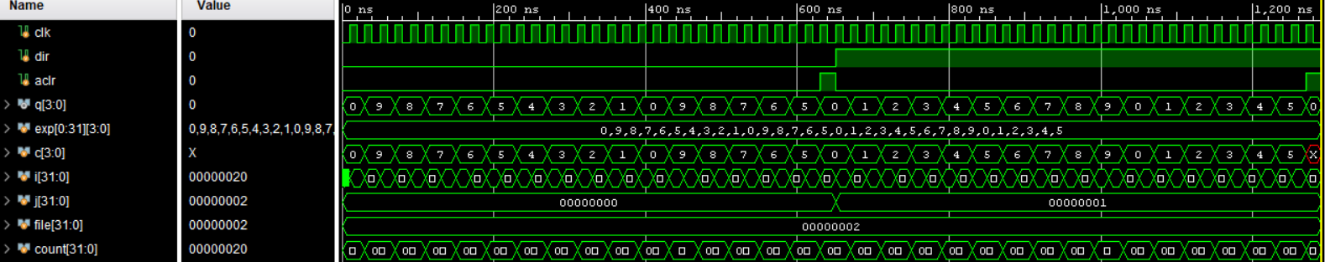

Рис. 1‑4 Результат моделирования

## Назначение выводов СБИС

Назначение выводов СБИС и стандартов ввода вывода приведено на Рис. 1‑5

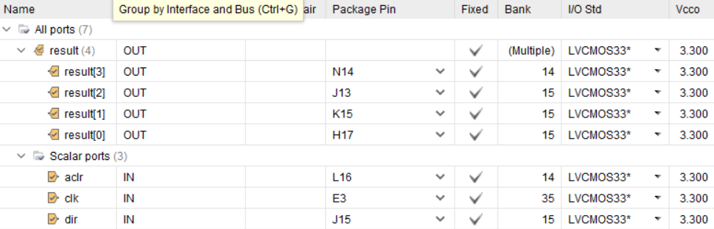

Рис. 1‑5 Назначение выводов

## Тестирование на плате Nexys4 DDR

Для тестирования проекта на плате использовались тесты, описанные в разделе 1.4. Проведенное на плате Nexys4 DDR тестирование разработанного устройства показало: результаты совпадают с ожидаемыми, устройство работает в соответствии с заданием.

## Выводы

В результате было реализовано устройство, описанное в задании, и были написаны тесты, требуемые в задании.

# Задание labs_8

## Задание

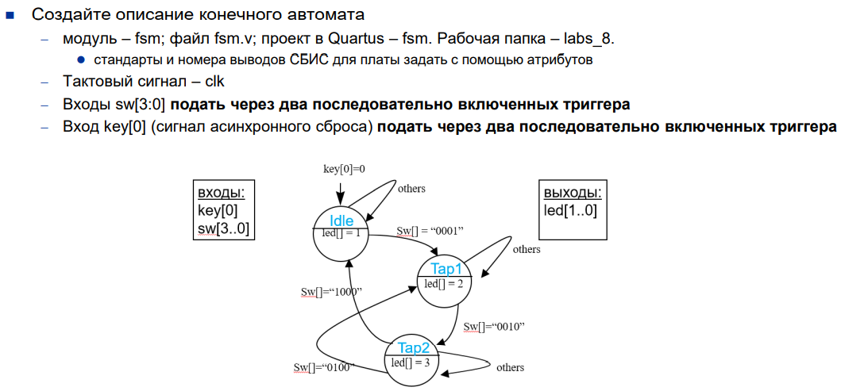

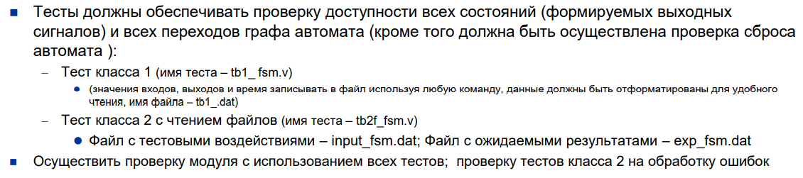

## Описание на языке Verilog

Описание разрабатываемого устройства на языке Verilog приведено ниже в листинге 2-1.

Листинг 2-1. fsm.v

|  |
| --- |
| module fsm (  input clock,  input aclr,  input [3:0] sw,  output reg [1:0] led  );  reg [1:0] state;  parameter s0 = 0, s1 = 1, s2 = 2;  initial begin  state = s0;  end  always @ (posedge clock, posedge aclr) begin  if (aclr)  state <= s0;  else  case (state)  s0 : if (sw == 4'h1) state <= s1;  s1 : if (sw == 4'h2) state <= s2;  s2 : begin  if (sw == 4'h8) state <= s0;  else  if (sw == 4'h4) state <= s1;  end  endcase  end    always @ (state) begin  case (state)  s0: led = 2'b01;  s1: led = 2'b10;  s2: led = 2'b11;  endcase  end  endmodule |

## Результат синтеза

Результат синтеза описания на языке Verilog приведен ниже на Рис. 2‑1.

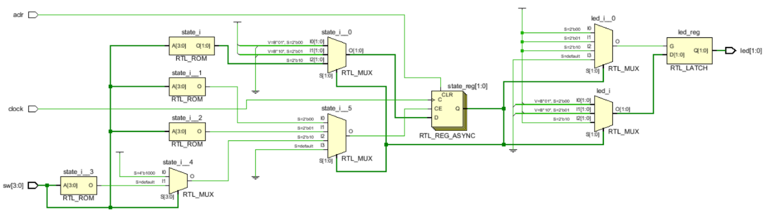

Рис. 2‑1 Синтезированная схема

## Моделирование

Для проверки правильности работы созданного Verilog описания использовались тесты:

Листинг 2-2. tb1_fsm.v

|  |
| --- |
| module tb1_fsm();  reg clk, aclr;  reg [3:0] sw;  wire [1:0] led;  integer file;  fsm tst (clk, aclr, sw, led);    initial begin: file_init  file = $fopen("tb1_.dat");  $fmonitor(file, "time %t aclr: %b sw: %b led %b", $realtime, aclr, sw, led);  if (!file) $stop(2);  end    initial begin: generate_clock  $timeformat(-9, 0, "ns", 4);  clk <= 1'b0;  forever #5 clk = !clk;  end  initial begin: init_data  aclr <= 1'b0;  sw <= 4'b0000;  end    initial begin:assert_scope  #10; sw = 4'b0001;  #10; sw = 4'b0010;  #10; sw = 4'b0100;  #10; sw = 4'b1000;  #10; sw = 4'b0010;  #10; sw = 4'b1000;  #10; sw = 4'b0001;    #10; aclr = 1'b1;  #20; aclr = 1'b0;  #10; sw = 4'b0001;  #10; sw = 4'b0010;  #10; sw = 4'b0100;  #10; sw = 4'b1000;  #10; sw = 4'b0010;  #10; sw = 4'b1000;  #10; sw = 4'b0010;  $fdisplay(file, "***TEST SUCESSFULL PASSED***");  $fclose(file);  $stop;  end  endmodule |

Результаты моделирования приведены на Рис. 2-2.

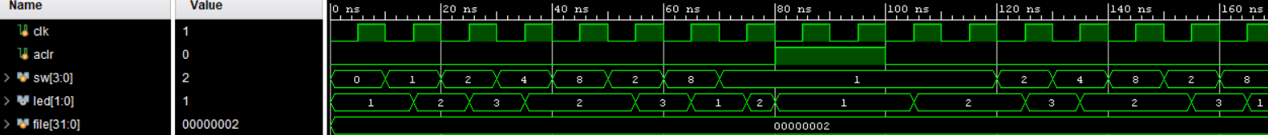

Рис. 2‑2 Результат моделирования

Листинг 2-3. tb2f_fsm.v

|  |
| --- |
| `timescale 1ns / 1ps  module tb2f_fsm();  reg clk, aclr;  reg [3:0] sw;  wire [1:0] led;  integer file;    reg [3:0] in[33:0];  reg [1:0] exp [16:0];  integer i;  fsm tst (clk, aclr, sw, led);    initial begin: file_init  file = $fopen("tb2f_.dat");  $readmemb("input_fsm.mem", in);  $readmemb("exp_fsm.mem", exp);  if (!file) $stop(2);  end    initial begin: generate_clock  $timeformat(-9, 0, "ns", 4);  clk <= 1'b0;  forever #5 clk = !clk;  end  initial begin: init_data  aclr <= 1'b0;  sw <= 4'b0000;  end    initial begin:assert_scope    for(i=0;i<17;i=i+1) begin  #10; aclr = in[i*2]; sw = in[i*2+1]; assert_equals;  end  $fdisplay(file, "***TEST SUCESSFULL PASSED***");  $fclose(file);  $stop;  end    task assert_equals;  if (led == exp[i])  success_task;  else  err_task;  endtask    task err_task;  begin  $fdisplay(file, "eror time %t aclr: %b sw: %b led %b exp %b", $realtime, aclr, sw, led, exp[i]);  $fclose(file);  $stop;  end  endtask    task success_task;  begin  $fdisplay(file, "time %t aclr: %b sw: %b led %b", $realtime, aclr, sw, led);  end  endtask  endmodule |

Результаты моделирования приведены на Рис. 2-3.

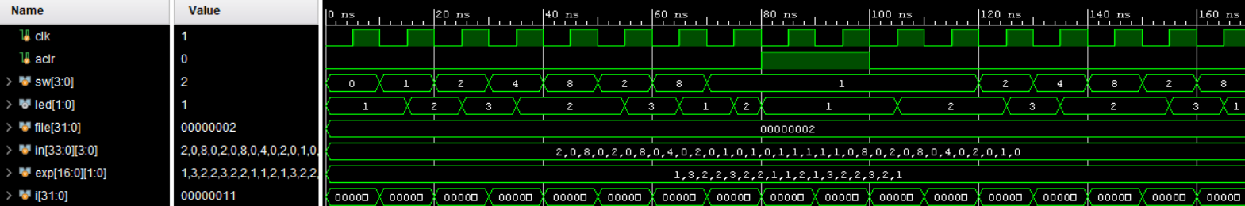

Рис. 2‑3 Результат моделирования

## Назначение выводов СБИС

Назначение выводов СБИС и стандартов ввода вывода приведено на Рис. 2‑4

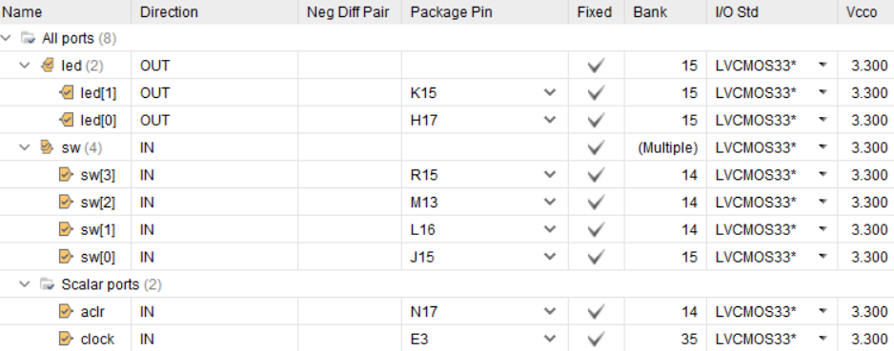

Рис. 2‑4 Назначение выводов

## Тестирование на плате Nexys4 DDR

Для тестирования проекта на плате использовались тесты, описанные в разделе 2.4

Проведенное на плате Nexys4 DDR тестирование разработанного устройства показало: результаты совпадают с ожидаемыми, устройство работает в соответствии с заданием.

## Выводы

В результате было реализовано устройство, описанное в задании, и были написаны тесты, требуемые в задании.

# Задание labs_9

## Задание

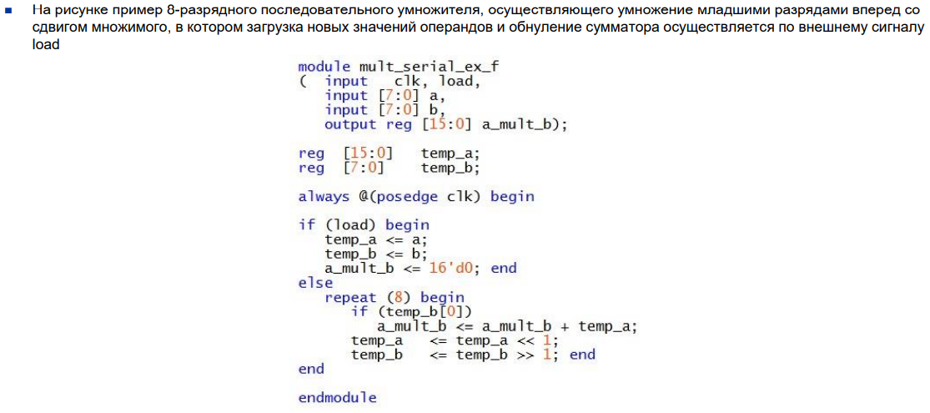

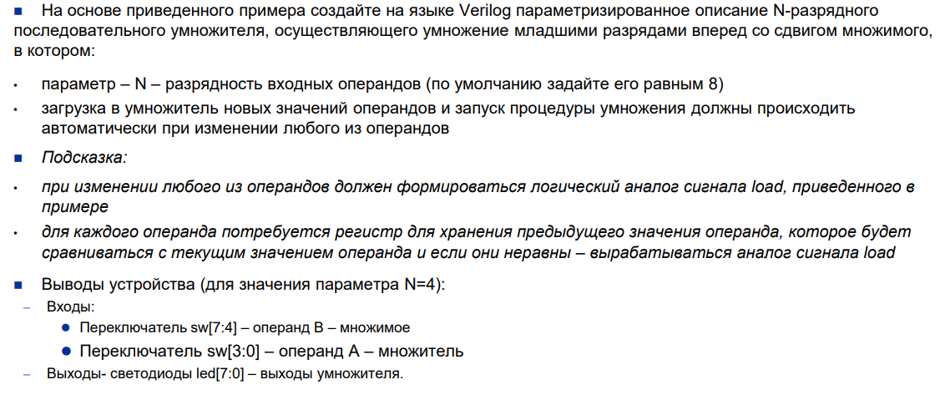

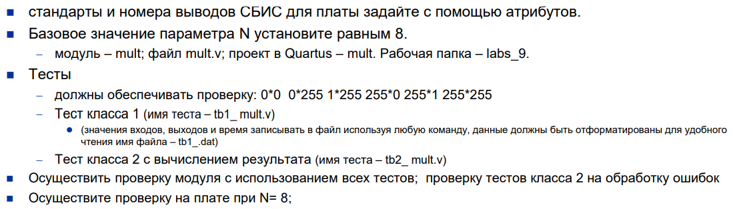

## Описание на языке Verilog

Описание разрабатываемого устройства на языке Verilog приведено ниже листинге 3-1.

Листинг 3-1. mult.v

|  |
| --- |
| module mult #(  parameter N = 8  )(  input clk,  input [N - 1:0] a, b,  output reg [N*2 - 1:0] a_mult_b  );    reg [N - 1:0] a_, b_;  reg [N*2 - 1:0] temp_a;  reg [N - 1:0] temp_b;  initial begin  a_ <= {N{1'b0}}; b_ <= {N{1'b0}};  end  always @(posedge clk)  begin  temp_a = a;  temp_b = b;  if (a_ != a || b_ != b) begin  a_mult_b = {N*2{1'b0}};  repeat (N) begin  if (temp_b[0])  a_mult_b = a_mult_b + temp_a;  temp_a = temp_a << 1;  temp_b = temp_b >> 1;  end  a_ <= a; b_ <= b;  end  end  endmodule |

## Результат синтеза

Результат синтеза описания на языке Verilog приведен ниже на Рис. 3‑1.

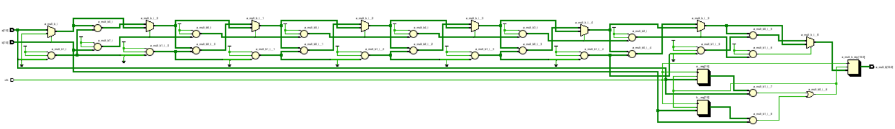

Рис. 3‑1 Синтезированная схема

## Моделирование

Для проверки правильности работы созданного Verilog описания использовались тесты:

Листинг 3-2. tb1_mult.v

|  |
| --- |
| `timescale 1ns / 1ps  module tb1_mult ();  localparam N = 8;  reg clk;  reg [7:0] a, b;  wire [15:0] a_mult_b;  integer i;  integer file;  initial begin  file = $fopen("tb1_.dat");  end  mult #(N) L(clk, a, b, a_mult_b);    initial begin : enerate_clk  clk <= 1'b0;  forever #10 clk = !clk;  end    initial begin  a = 8'h01; b = 8'hff; #40; assert_equals;  a = 8'hff; b = 8'h01; #40; assert_equals;  a = 8'h0; b = 8'h0; #40; assert_equals;  a = 8'h0; b = 8'hff; #40; assert_equals;  a = 8'hff; b = 8'h0; #40; assert_equals;  a = 8'hff; b = 8'hff; #40; assert_equals;  for(i = 1024;i<1044;i=i+1) begin  {a, b} = i;  #40;  assert_equals;  end  $fclose(file);  $stop;  end  task assert_equals;  begin  $fdisplay(file, "%d * %d = %d", a, b, a_mult_b);  $display("%h", a_mult_b);    end  endtask  endmodule |

Результаты моделирования приведены на Рис. 3-2.

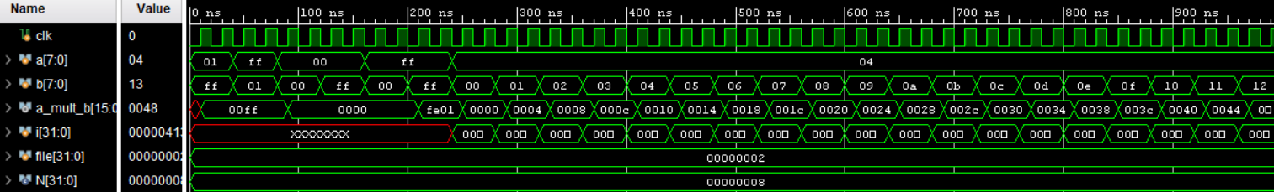

Рис. 3‑2 Результат моделирования

Фрагмент вывода в файл:

1 * 255 = 255

255 * 1 = 255

0 * 0 = 0

0 * 255 = 0

255 * 0 = 0

255 * 255 = 65025

4 * 0 = 0

4 * 1 = 4

…..

4 * 18 = 72

4 * 19 = 76

***TESTS PASSED, YES IT'S TRUE***

Листинг 3-3. tb2_mult.v

|  |
| --- |
| `timescale 1 ns/ 1 ps  module tb2_mult();  parameter N = 8;  reg clk;  reg [N - 1:0] a, b;  reg [N*2 - 1:0] exp;  wire [N*2 - 1:0] a_mult_b;  integer file;  integer i;    mult #(N) fun (clk, a, b, a_mult_b);    initial begin  file = $fopen("tb2_.dat");  end    initial begin: generate_clock  clk <= 1'b0;  forever #20 clk = !clk;  end    initial begin:assert_scope  a = 8'h01; b = 8'hff; #40; assert_equals;  a = 8'hff; b = 8'h01; #40; assert_equals;  a = 8'h0; b = 8'h0; #40; assert_equals;  a = 8'h0; b = 8'hff; #40; assert_equals;  a = 8'hff; b = 8'h0; #40; assert_equals;  a = 8'hff; b = 8'hff; #40; assert_equals;  for(i = 1024;i<1044;i=i+1) begin  {a, b} = i;  #40;  assert_equals;  end  $fdisplay(file, "***TESTS PASSED, YES IT'S TRUE***");  $fclose(file);  $stop;  end  task assert_equals;  begin    exp = a * b;    if (exp == a_mult_b)  $fdisplay(file, "%d * %d = %d", a, b, a_mult_b);  else  begin  $fdisplay(file, "***OOPS, THERE IS ERRROR***");  $fdisplay(file, "%d * %d = %d", a, b, a_mult_b);  $fdisplay(file, "Expected result is %d, but actual is %d", exp, a_mult_b);  $fclose(file);  $stop;  end  end  endtask  endmodule |

Результаты моделирования приведены на Рис. 3-3.

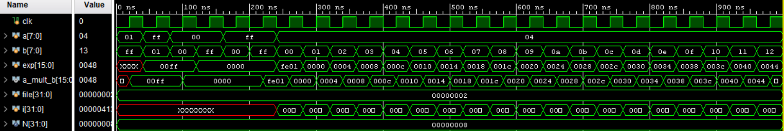

Рис. 3‑3 Результат моделирования

Фрагмент вывода в файл:

1 * 255 = 255

255 * 1 = 255

0 * 0 = 0

0 * 255 = 0

255 * 0 = 0

255 * 255 = 65025

4 * 0 = 0

4 * 1 = 4

…..

4 * 18 = 72

4 * 19 = 76

***TESTS PASSED, YES IT'S TRUE***

## Назначение выводов СБИС

Назначение выводов СБИС и стандартов ввода вывода приведено на Рис. 3‑3.

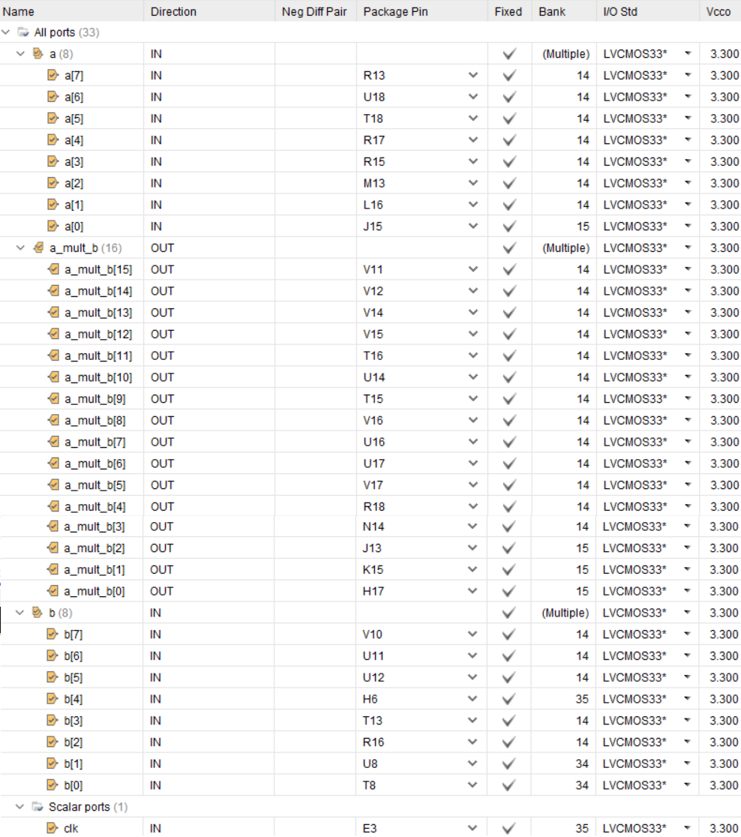

Рис. 3‑3 Назначение выводов

## Тестирование на плате Nexys4 DDR

Для тестирования проекта на плате использовались тесты, описанные в разделе 3.4

Проведенное на плате Nexys4 DDR тестирование разработанного устройства показало: результаты совпадают с ожидаемыми, устройство работает в соответствии с заданием.

## Выводы

В результате было реализовано устройство, описанное в задании, и были написаны тесты, требуемые в задании. Так же был получен опыт предотвращения дребезга контактов.

# Задание labs_10

## Задание

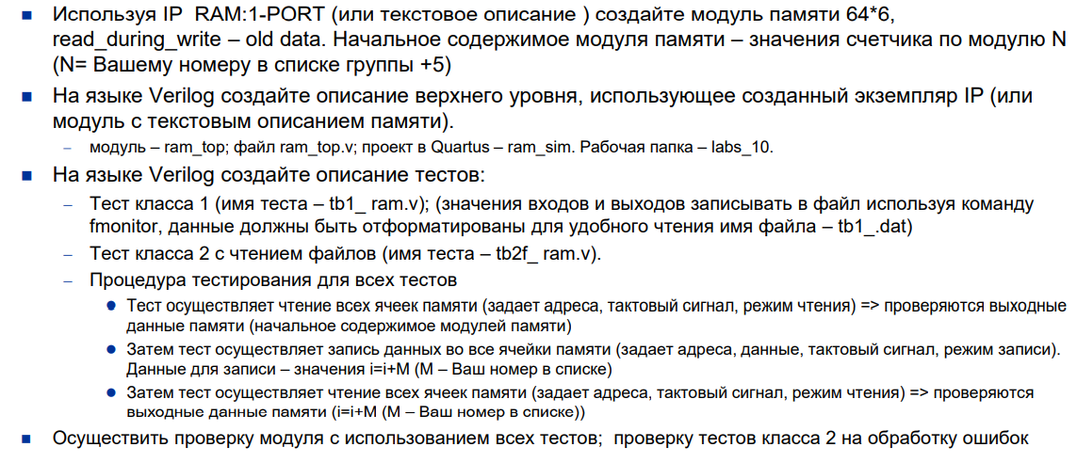

## Описание на языке Verilog

Описание разрабатываемого устройства на языке Verilog приведено ниже листинге 4-1.

Листинг 4-1. ram_top.v

|  |
| --- |
| module ram_top #(  parameter N = 14  )(  input clk, read, write,  input [5:0] adr,  input [5:0] data,  output [5:0] led  );  reg [5:0] mem [63:0];  integer i;  initial begin  for(i = 0; i < 64; i = i + 1)  mem[i] = i+N;  end  always @(posedge clk) begin  if(write)  mem[adr] = data;  end  assign led = (read)? mem[adr]: 0;  endmodule |

## Результат синтеза

Результат синтеза описания на языке Verilog приведен ниже на Рис. 3‑1.

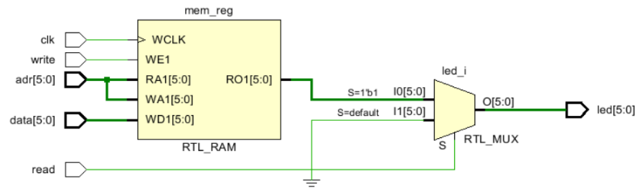

Рис. 4‑1 Синтезированная схема

## Моделирование

Для проверки правильности работы созданного Verilog описания использовались тесты:

Листинг 4-2. tb1_ram.v

|  |
| --- |
| module tb1_ram();  localparam N = 4;  reg clk, read, write;  reg [5:0] adr;  reg [5:0] data;  wire [5:0] led;  integer file;  integer i;  ram_top #(N) LAB(clk, read, write, adr, data, led);  initial begin  file = $fopen("tb1_.dat");  $fmonitor(file, "time=%t read = %b write = %b adr = %b data = %b, led = %b", $time, read, write, adr, data,led);  $monitor("time=%t read = %b write = %b adr = %b data = %b led = %b", $time, read, write, adr, data,led);  end    initial begin: generate_clock  clk <= 1'b0;  forever #10 clk = !clk;  end    initial begin: init  write <= 1'b0;  adr = 1'b0;  end    initial begin:assert_scope  read = 1'b1;  for(i=0;i<10;i=i+1) begin  @ (posedge clk)  adr = i;  end  read = 1'b0;  write = 1'b1;  for(i=0;i<10;i=i+1) begin  @ (posedge clk) begin  adr = i;  data = i;  end  end  read = 1'b1;  write = 1'b0;  adr = 0;  for(i=0;i<10;i=i+1) begin  @ (posedge clk)  adr = i;  end  $fdisplay(file, "***TESTS PASSED, YES IT'S TRUE***");  $fclose(file);  $stop;  end  endmodule |

Результаты моделирования приведены на Рис. 4-2.

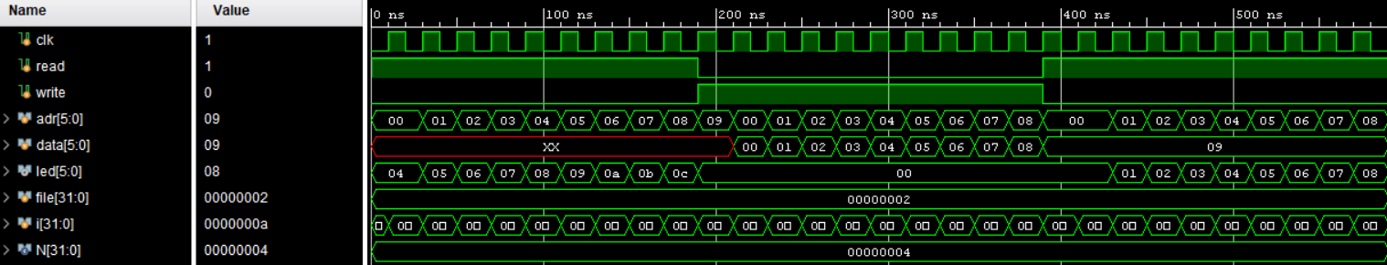

Рис. 4‑2 Результат моделирования

Часть вывода в файл:

time= 0 read = 1 write = 0 adr = 000000 data = xxxxxx, led = 000100

time= 30000 read = 1 write = 0 adr = 000001 data = xxxxxx, led = 000101

…..

time= 550000 read = 1 write = 0 adr = 000111 data = 001001, led = 000111

time= 570000 read = 1 write = 0 adr = 001000 data = 001001, led = 001000

***TESTS PASSED, YES IT'S TRUE***

Листинг 4-3. tb2f_ram.v

|  |
| --- |
| `timescale 1ns / 1ps  module tb2f_ram();  localparam N = 4;  reg clk, read, write;  reg [5:0] adr;  reg [5:0] data;  wire [5:0] led;  integer file;  reg [5:0] exp [30:0];  reg [5:0] e;  integer i, count;  ram_top #(N) LAB(clk, read, write, adr, data, led);  initial begin: init_file  file = $fopen("tb2f_.dat", "w");  $readmemh("exp_ram.mem", exp);  end    initial begin: generate_clock  clk <= 1'b0;  forever #10 clk = !clk;  end    initial begin: init  write <= 1'b0;  adr = 1'b0;  count = 0;  end    initial begin:assert_scope  read = 1'b1;  for(i=0;i<10;i=i+1) begin  @ (posedge clk) begin  adr = i;  count = count + 1;  e = exp[count];  assert_equals;  end  end  read = 1'b0;  write = 1'b1;  for(i=0;i<10;i=i+1) begin  @ (posedge clk) begin  adr = i;  data = i;  count = count + 1;  e = exp[count];  assert_equals;  end  end  read = 1'b1;  write = 1'b0;  adr = 0;  for(i=0;i<10;i=i+1) begin  @ (posedge clk) begin  adr = i;  count = count + 1;  e = exp[count];  assert_equals;  end  end  $fdisplay(file, "***TESTS PASSED, YES IT'S TRUE***");  $display("***TESTS PASSED, YES IT'S TRUE***");  $fclose(file);  $stop;  end    task assert_equals;  if (led == e)  success_task;  else  err_task;  endtask    task err_task;  begin  $fdisplay(file, "error on time: %t expected: %h actual %h (read: %b; write: %b; adr: %h, data: %h)",  $realtime, e, led, read, write, adr, data);    $display("error on time: %t expected: %h actual %h (read: %b; write: %b; adr: %h, data: %h)",  $realtime, e, led, read, write, adr, data);  $fclose(file);  $stop;  end  endtask    task success_task;  begin  $fdisplay(file, "time: %t read: %b; write: %b; adr: %h; data: %h; led: %h",  $realtime, read, write, adr, data, led);  $display("time: %t read: %b; write: %b; adr: %h; data: %h; led: %h",  $realtime, read, write, adr, data, led);  end  endtask  endmodule |

Результаты моделирования приведены на Рис. 4-3.

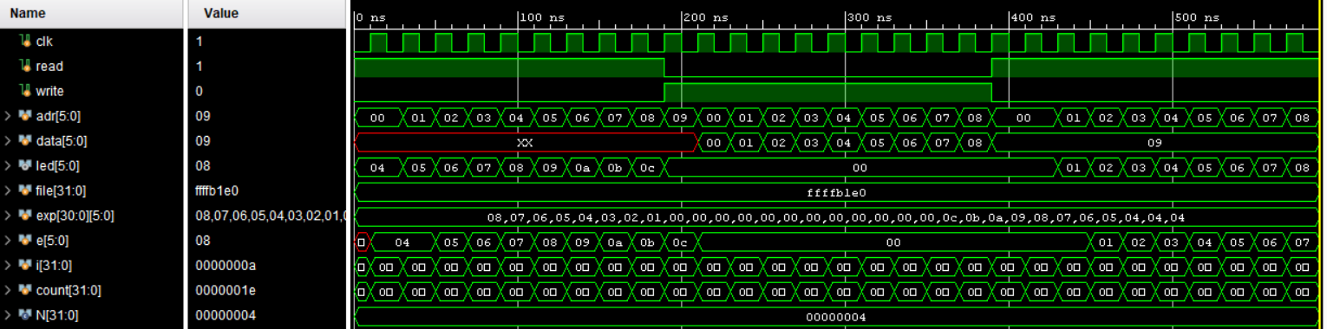

Рис. 4‑3 Результат моделирования

## Назначение выводов СБИС

Назначение выводов СБИС и стандартов ввода вывода приведено на Рис. 4‑4.

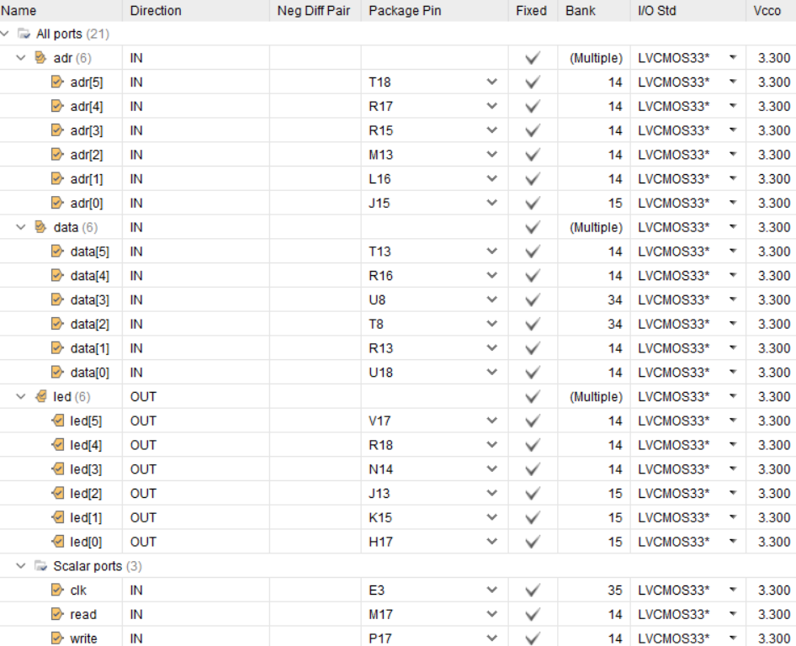

Рис. 4‑4 Назначение выводов

## Тестирование на плате Nexys4 DDR

Для тестирования проекта на плате использовались тесты, описанные в разделе 4.4

Проведенное на плате Nexys4 DDR тестирование разработанного устройства показало: результаты совпадают с ожидаемыми, устройство работает в соответствии с заданием.

## Выводы

В результате было реализовано устройство, описанное в задании, и были написаны тесты, требуемые в задании.